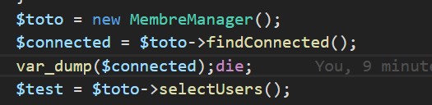
Donc j'ai créé une fonction findConnected() ds MemebreManager :

ci-dessous dump de $this->className ds MembreManager, on bien la class Membre :

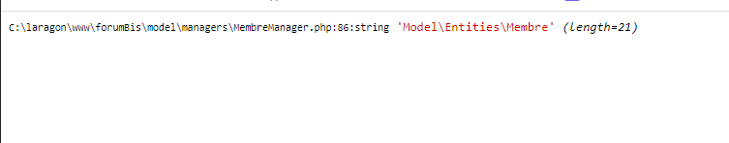
Et enfin dump de $class qd on rentre ds getMultipleResults, et là il me récupère la class Signalement je comprends pas :

